Занятие по ИЗО в 5-м классе

«Роль Декоративно-прикладного искусства в жизни человека.»
Цель урока: Познакомится с декоративно-прикладным искусством, познакомится с творчеством художников прикладников.
Оборудование для учеников: альбом, краски, фломастеры.

Здравствуйте, ребята! Сегодня мы узнаем о декоративном искусстве, познакомимся с видами.
ДЕКОРАТИВНОЕ ИСКУССТВО (англ. decorative art, фр. art decorative, нем. Decorative Kunst), термин, объединяющий те виды искусства, которые служат практическим целям.
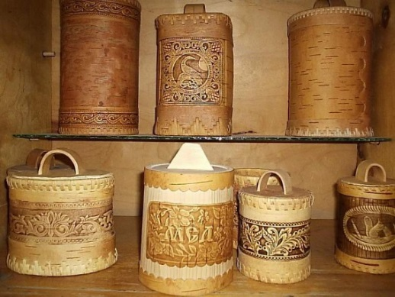 | 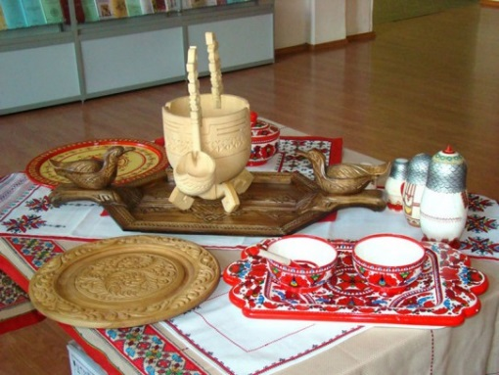

К декоративному искусству относится монументально-декоративное искусство, непосредственно связанное с архитектурой: оформление зданий или других сооружений (архитектурный декор, росписи, мозаика, витражи, резьба дереву и т.п.)
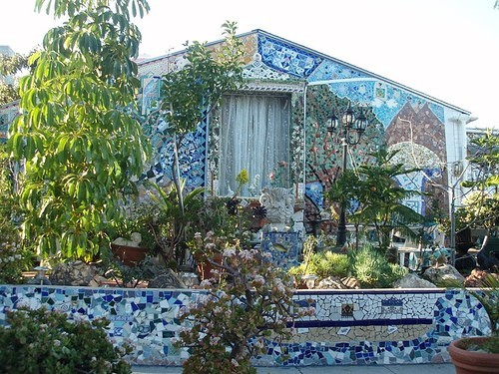 | 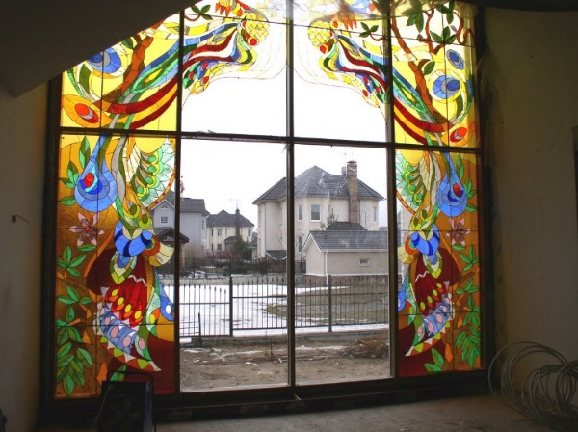

Декоративно-прикладное искусство (мебель, ткани, керамика, бытовые художественные изделия из металла и кожи)

 | 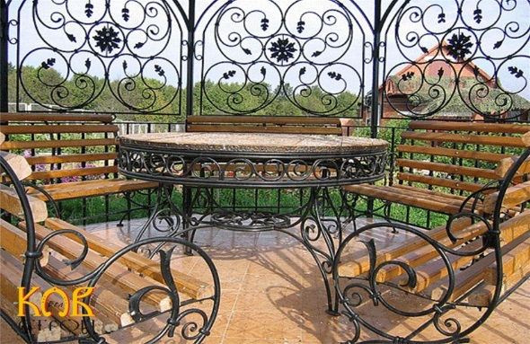

Классификация отраслей декоративно-прикладного искусства:
- по материалу (металл, керамика, текстиль, дерево);
- по технике выполнения (резьба, роспись, вышивка, набойка, литьё, чеканка, интарсия и т. д.);
- по функциональным признакам использования предмета (мебель, игрушки).

Оформительское искусство (художественное оформление витрин, выставок)
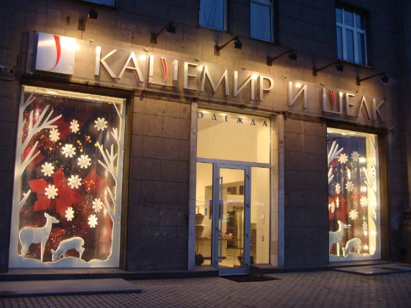 | 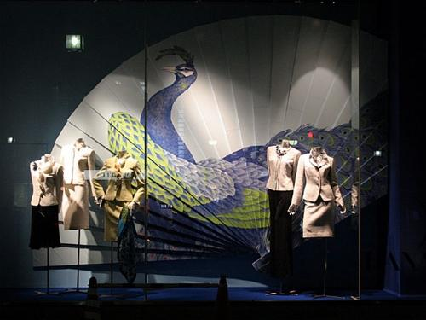

Критерии– форма, цвет или особенности композиции

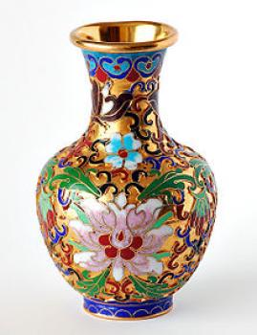 | 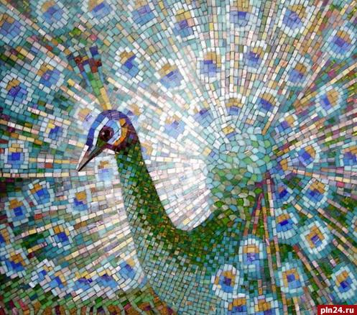

Вплоть до 19 в. между художником и ремесленником не делалось различий. Ремесленники со времен античности не допускали, чтобы предмет, будь то серебряный кубок или картина, покидал мастерскую, не пройдя строгой проверки самим мастером или гильдией на качество изготовления и художественное мастерство.
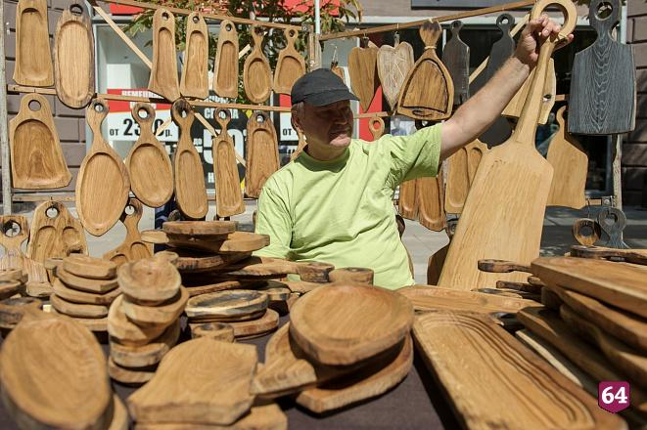 | 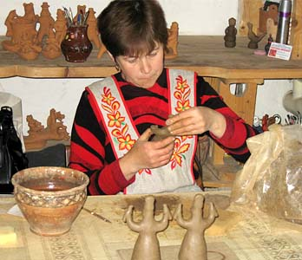

Заказы и предписания распространялись на все: от росписей, скульптуры и архитектуры до резных рам для картин и рисунков для гобеленов, шитья, работ по стеклу, поделочному камню и металлу.
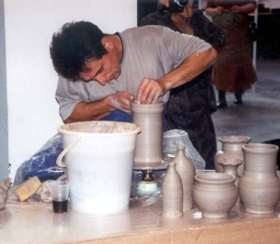 | 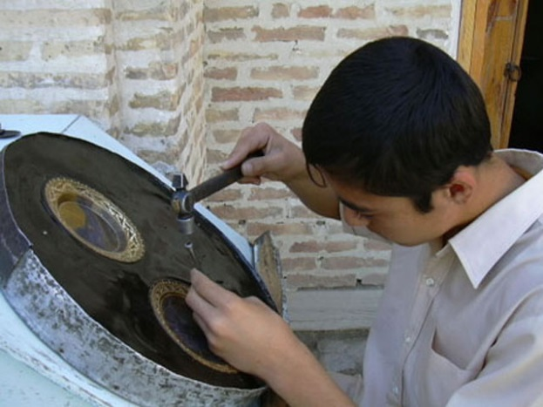

В начале 19 в. возникла художественная промышленность и такие предприятия выпускали предметы широкого потребления.

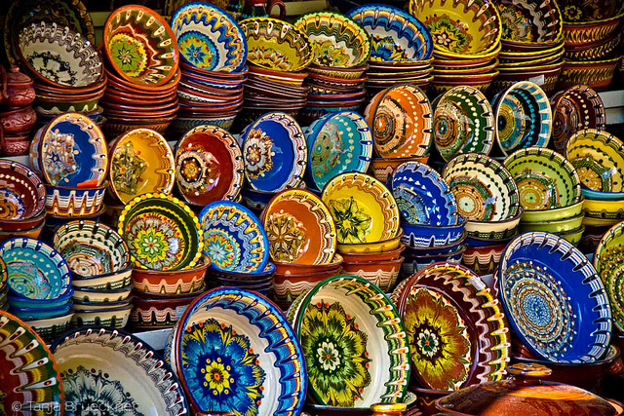 | 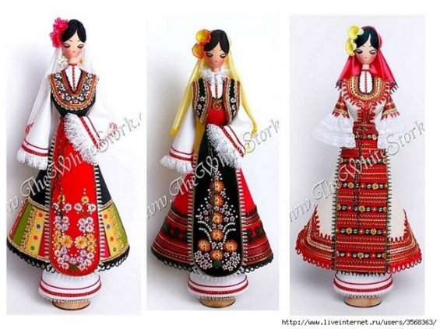

В середине 20 в. все больше начинает цениться творческая деятельность в самых различных материалах.

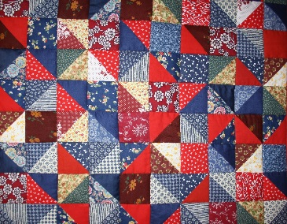 | Пэчворк (шитье из лоскутков), лоскутное одеяло — лоскутная техника, лоскутная мозаика
Основные виды декоративно-прикладного искусства:
Батик | Лаковая миниатюра
Кружевоплетение | Художественная роспись по дереву
Художественная резьба | Художественная роспись по металлу
Керамика | Художественное вырезание из бумаги
Вышивка | Художественная обработка кожи
Макраме | Витраж
Ювелирное искусство | Мозаика
Характеристика декоративно-прикладного искусства :
- обладают эстетическим качеством;
- рассчитаны на художественный эффект;
- служат для оформления быта и интерьера.

Дорогие Ребята! Выполните практическую работу в альбоме на тему «Ковёр».

Можно использовать свободную композицию или классическую ковровую композицию в цвете.
Ниже приведены примеры композиций. Спасибо за внимание!
Желаю творческих успехов! Жду ваши работы.

  Свободная композиция |  | 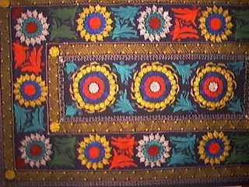  Ковровая композиция
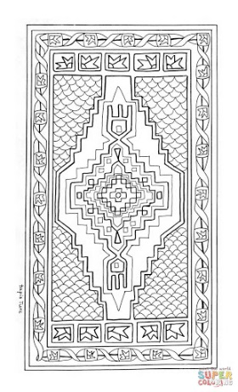 | 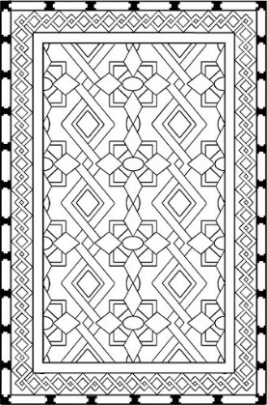 | 
 |  | 

